Филогенетическое дерево и его реконструкция.
Дерево, описывающее эволюцию гена Biod.ecoli.
Скобочная схема данного дерева.
((А:20,В:20):80,((С:35,D:35):15,(Е:40,F:40):10):50);

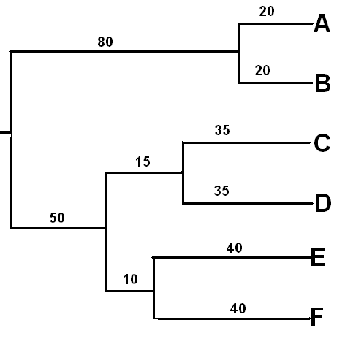
Описание ветвей дерева через разбиения листьев:
- ABCDEF
- α **....
- β ..**..
- γ ....**
Общая длина гена 678. Искусственные мутантные последовательности были получены выполнением такой команды(да скрипт он такой):
msbar biod.fasta cdef.fasta -point 4 -count 339 -auto
msbar cdef.fasta ef.fasta -point 4 -count 68 -auto
msbar ef.fasta e.fasta -point 4 -count 271 -auto
msbar ef.fasta f.fasta -point 4 -count 271 -auto
msbar cdef.fasta cd.fasta -point 4 -count 102 -auto
msbar cd.fasta d.fasta -point 4 -count 237 -auto
msbar cd.fasta c.fasta -point 4 -count 237 -auto
msbar biod.fasta ab.fasta -point 4 -count 542 -auto
msbar ab.fasta b.fasta -point 4 -count 137 -auto
msbar ab.fasta a.fasta -point 4 -count 137 –auto
cat A.fasta >> mutant.fasta
cat B.fasta >> mutant.fasta
cat C.fasta >> mutant.fasta
cat D.fasta >> mutant.fasta
cat E.fasta >> mutant.fasta
cat F.fasta >> mutant.fasta

По множественному выравниванию тремя способами построим филогенетические деревья
1. Вот дерево построенное алгоритмом максимального правдоподобия

+-----b
|
| +-----e
1-----------------------------3
| | +---------f
| +--4
| | +-------d
| +------2
| +--------c
|
+---a
Оно довольно похоже на исходное, но но все же другое.

Дерево по алгоритму UPGMA (построено по матрице эволюционных расстояний) Укоренённое.
+---------a
+---------------------------------------1
! +---------b
!
--5 +----------------c
! +-------2
! ! +----------------d
+------------------------4
! +------------------e
+-----3
+------------------f
Как ни странно, дерево, построенное этим алгоритмом, оказалось верным.

Дерево по алгоритму ближайших соседей (построено по матрице эволюционных расстояний).
+-----b
!
! +-----e
! !
1-------------------------------3 +---------c
! ! +------2
! +--4 +------d
! !
! +----------f
!
+----a

Не верно и совпадает по топологии с деревом, построенным методом максимального правдоподобия.

Топология дерева построенного алгоритмом UPGMA совпадает с исходным, а методом ближайших соседей и методом максимального правдоподобия дают одинаковые ошибки.
Ветвь | Исходное дерево  модели | Максимальное правдоподобие | Ближайшие соседи | UPGMA
ABCDEF
..**** | + | + | + | +
**..** | + | + | + | +
****.. | + | - | - | +
...*** | - | + | + | -

Поскольку клада АВ от других ветвей отделяет много большое эволюционное расстояние, то все алгоритмы выделяют эту ветвь, клада CD тоже сильнее удалена от других ветвей, чем листья E, F и общий предок C и D расположены примерно на одном расстоянии( если сравнивать удаленность листьев С, D и общего предка E и F получиться 35 к 50, а для листьев E, F и общего предка C и D 50 к 60). Поэтому возникают именно такие ошибки, ну а алгоритм UPGMA справился хорошо, т.к. исходное дерево согласуется с гипотезой молекулярных часов, строя построено ультраметрическое дерево, и пользуясь этой гипотезой остается лишь один вариант – строить верное дерево.
Т. К. дерево построенное алгоритмом UPGMA ультраметрическое, то оно конечно укорененное.
Да немного о том, что такое fdnadist, которая используется для построения деревьев алгоритмами UPGMA или Neighbor-joining, она считатет попарные расстояния между последовательностями программой

Бутстреп-анализ множественного выравнивания и построение консенсуного дерева:
Да немного о бутстреп дереве, бутстреп дерево строится так: используя множественного выравнивание, извлекается 100 реплик, а по каждому из них строится дерево, затем наиболее часто встречающиеся в полученных деревьях ветви используются для построения бутстреп дерева, и цифры в полученном бутсреп-дереве обозначают сколько раз среди ста деревьев встречается данная ветка.
Бутстреп-анализ – способ расчета наиболее достоверных веток.

Бутстреп-дерево.

- ABCDEF
- α ..**** 100
- β ..**.. 98
- γ ..**.* 70

Цифры в бутстреп дереве обозначают в скольки деревьях из 100, есть данная ветка.
Для ветви ef-abcd не нарисованной в бутстреп дереве, но имеющейся в исходном бутстреп значение-26.

+----------------------------------c
|
| +------b
| +100.0-|
| +-70.0-| +------a
| | |
| +-98.0-| +-------------e
| | |
+------| +--------------------f
|
+---------------------------d

Рисунок бутстреп дерева, построенный программой по результатам бутстреп-анализа !
